Проект “Создание БД модерация сайта”

Задача: осуществления контроля и хранения сообщений и постов на сайте-мессенджере.

БД должна осуществлять:

* Аутентификация и авторизация пользователей
* Управление постами и комментариями
* Отчеты о нарушениях
* Уведомления

Разработка

**ER-модель:**

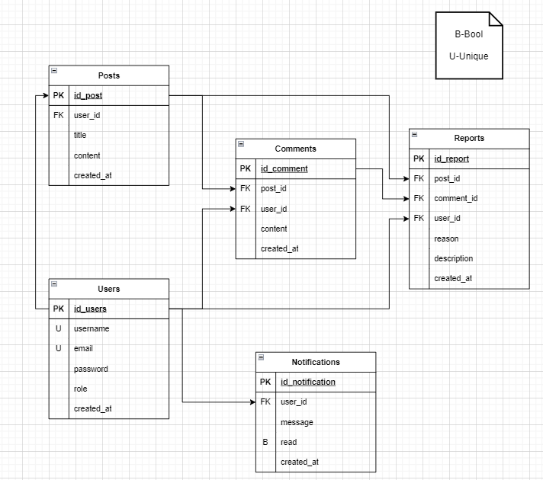

База данных содержит таблицы:

* Пользователей
* Постов от пользователей
* Комментариев от пользователей под постами
* Репортов от пользователей на комментарии или посты
* Уведомлений к пользователям

Код создания таблиц:

CREATE TABLE users (

Id_user INT PRIMARY KEY AUTO_INCREMENT,

username VARCHAR(50) UNIQUE NOT NULL,

email VARCHAR(100) UNIQUE NOT NULL,

password VARCHAR(255) NOT NULL,

role ENUM('admin', 'moderator', 'user') NOT NULL,

created_at TIMESTAMP DEFAULT CURRENT_TIMESTAMP

);

CREATE TABLE posts (

Id_post INT PRIMARY KEY AUTO_INCREMENT,

user_id INT,

title VARCHAR(255),

content TEXT,

created_at TIMESTAMP DEFAULT CURRENT_TIMESTAMP,

FOREIGN KEY (user_id) REFERENCES users(id_user)

);

CREATE TABLE comments (

Id_comment INT PRIMARY KEY AUTO_INCREMENT,

user_id INT,

post_id INT,

content TEXT,

created_at TIMESTAMP DEFAULT CURRENT_TIMESTAMP,

FOREIGN KEY (user_id) REFERENCES users(id_user),

FOREIGN KEY (post_id) REFERENCES posts(id_post)

);

CREATE TABLE reports (

id INT PRIMARY KEY AUTO_INCREMENT,

user_id INT,

post_id INT,

comment_id INT,

reason ENUM('spam', aggression', 'other'),

description TEXT,

created_at TIMESTAMP DEFAULT CURRENT_TIMESTAMP,

FOREIGN KEY (user_id) REFERENCES users(id_user),

FOREIGN KEY (post_id) REFERENCES posts(id_post),

FOREIGN KEY (comment_id) REFERENCES comments(id_comment)

);

CREATE TABLE notifications (

id INT PRIMARY KEY AUTO_INCREMENT,

user_id INT,

message TEXT,

is_read TINYINT(1) SET DEFAULT 0,

created_at TIMESTAMP DEFAULT CURRENT_TIMESTAMP,

FOREIGN KEY (user_id) REFERENCES users(id_user)

);

Заполнение таблиц:

INSERT INTO users (username, email, password, role)

VALUES

('user1', 'user1@example.com', 'password1', 'user'),

('user2', 'user2@example.com', 'password2', 'user'),

('admin1', 'admin1@example.com', 'adm_password1', 'admin'),

('moder1', 'moder1@example.com', mdr_'password1', 'moderator'),

('user3', 'user3@example.com', 'password3', 'user');

INSERT INTO posts (user_id, title, content)

VALUES (1, 'Database problems', 'I dont understand how to do something with the table I created. Any help?'),

(1, 'Database solution found', 'Okay, I found my answer, thank you all for support'),

(4, 'Stop chainposting', 'New rule for everyone: dont do posts that relate to other your posts');

INSERT INTO comments (user_id, post_id, content)

VALUES (2, 1, 'You need to do this thing to achieve that result'),

(1, 1, 'OMG, thank you very much, it worked'),

(2, 3, 'Dont make post about your past post, use comments for that');

INSERT INTO reports (user_id, post_id, comment_id, reason, description)

VALUES (3, 2, NULL, 'other', 'Please do something with the chainposting, Im too busy rn');

INSERT INTO Notifications (user_id, message)

VALUES (4, 'Post repoted, your action required');

Код функций:

//создание нового пользователя

create procedure new_user(

in user_nickname varchar(50),

in user_email varchar(100),

in user_password varchar(255))

begin

insert into users(username, email, password, role)

values(user_nickname, user_email, user_password, 'user');

end//

//повышение пользователя до роли модератора(блокировка пользователя очень похожа на эту)

create procedure new_moder(

in u_id int)

begin

update users

set role = ‘moderator’

where id_user = u_id;

end//

//создание нового поста

create procedure new_post(

in u_id int,

in post_title varchar(255),

in post_content text)

begin

insert into posts(user_id, title, content)

values(u_id, post_title, post_content);

end//

//Я бы мог сделать ещё процедуры создания комментариев, репортов и уведомлений но они все одинаковые.

//Запрос на все посты от выбранного пользователя

create procedure GetUserPosts(

in u_id int)

begin

select title, content

from posts

where user_id = u_id;

end//

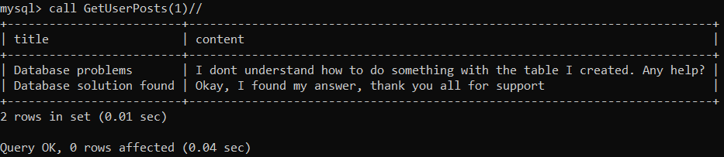

//можно создать ещё очень много разных запросов, но они все будут очень похожими друг на друга.